BAB I
PENDAHULUAN

  - Latar Belakang Masalah
Perkembangan teknologi informasi yang semakin cepat telah membawa perubahan pada setiap sendi kehidupan masyarakat. Baik dalam lingkungan birokrasi, institusi, perusahaan maupun pebisnis. Salah satu hal yang paling penting dalam mengembangkan suatu sistem adalah informasi. Seorang businessman dalam menentukan keputusannya dalam bisnis investasi membutuhkan informasi yang mudah cepat dan akurat. Banyaknya Investor dalam menginvestasikan bisnisnya tentunya akan membawa dampak positif bagi perekonomian baik perkotaan maupun dalam pedesaan.
Namun seiring dengan perkembangan teknologi, kurangnya sistem informasi yang memadai untuk melakukan pencarian terhadap lahan yang kosong (belum digunakan) menjadi kendala tersendiri bagi para pembeli lahan yang ingin mendapatkan informasi. Terdapat beberapa penyedia layanan informasi seperti majalah, koran, dan sebagainya tetapi masih memiliki keterbatasan dalam sumber informasi baik tempat, penyedia jasa, dan seputar harga penjualan. Adapun sumber informasi berbasis web diluar sana, namun masih belum cukup memberikan informasi bagi para pembeli lahan untuk menentukan lahan apa yang mereka butuhkan. Karena sebagian besar sumber informasi lahan investasi yang ada, hanya berupa foto atau gambar yang masih belum cukup memberikan informasi. Dengan demikian harus ada penyedia layanan secara khusus yang menyediakan informasi tentang penyediaan lahan kosong tersebut.
Maka oleh sebab itu, dengan adanya sistem informasi yang melayani secara langsung akan memudahkan investor dalam pencarian informasi seputar tanah, harga tanah, luas tanah, dan lokasi tanah yang bukan hanya sebatas gambar atau foto saja bahkan video berupa rekaman singkat dari model atau bentuk lokasi lahan kosong tersebut. Dalam pembuatan sistem informasi penyedia layanan lahan kosong berbasis web ini dibuat menggunakan bahasa pemograman PHP MySql dengan aplikasi Adobe Dreamweaver Cs 6 karena kemudahan dalam proses mendesain tampilan, maupun dalam proses pengkodingan. Adobe Dreamweaver Cs 6 sangat familiar dan banyak digunakan oleh developer sistem informasi. Selain itu juga digunakan aplikasi Ulead Visual Studio yang dikhususkan untuk mengedit atau mengolah video setelah pengambilan gambar lahan kosong tersebut.

  - Rumusan Masalah
Berdasarkan masalah yang telah diuraikan pada latar belakang, ada beberapa hal yang diteliti pada penelitian ini adalah sebagai berikut:
- Bagaimana sistem informasi menyediakan informasi terhadap lahan investasi bagi para pembeli lahan.
- Bagaimana sistem informasi memberikan informasi berupa website berbasis multimedia, seputar luas, dan harga penjualan lahan kosong.
- Bagaimana sistem informasi memberikan informasi tidak hanya berupa gambar atau foto, melainkan berupa video rekaman seputar lokasi lahan kosong.

  - Tujuan Penulisan Tugas Akhir
Adapun tujuan yang ingin dicapai dalam penelitian ini yaitu:
- Membuat sistem informasi penyedia layanan lahan kosong sehingga dapat memudahkan pembeli dalam memperoleh informasi seputar lahan atau tanah yang kosong.
- Memberikan informasi bagi para investor/pembeli lahan, seputar keadaan lokasi lahan, penyedia jasa, harga, serta luas lahan kosong di beberapa lokasi lahan tertentu khususnya di wilayah Sulawesi Utara.
- Menyediakan informasi seputar investasi lahan kosong atau lahan pertanian yang berupa video rekaman bagi para investor/pembeli lahan.

  - Manfaat Penelitian
Adapaun manfaat yang diperoleh dari penelitian ini adalah :
- Memudahkan para investor/pembeli lahan dalam memperoleh informasi seputar lahan kosong maupun lahan pertanian.
- Memudahkan penyedia jasa dalam mengiklankan informasi seputar penjualan maupun penyewaan tanah tanpa harus melalui surat kabar atau media cetak lainnya.
- Membantu kementrian pertanahan mengontrol kegiatan penjualan lahan sehingga dapat mencegah terjadinya pelanggaran.
- Memberikan referensi ilmiah khususnya mahasiswa teknik informasi atau pelajar yang membutuhkan penelitian ini.

  - Ruang Lingkup Penelitian
Teori yang digunakan oleh penulis dalam pengembangan aplikasi adalah teori yang berhubungan dengan pembuatan sistem perancangan pemasaran investasi lahan kosong berbasis web dan multimedia ini.

  - Batasan Masalah
Adapun batasan masalah dalam penelitian ini adalah sebagai berikut :
- Dalam penentuan tempat lokasi lahan kosong masih dibatasi pada daerah atau tempat tertentu khususnya di wilayah Sulawesi Utara.
- Beberapa lahan untuk penentuan harga dan luas tanah, masih sebatas perkiraan.
- Data yang dimuat berupa gambar dan video rekaman yang masih berkualitas sedang.
- Sebagai uji coba, jumlah data lokasi lahan investasi yang dimuat masih dibatasi sekitar 2-3 lokasi pada daerah tertentu di wilayah Sulawesi Utara.
- Website Penjualan Lahan ini dibangun dengan menggunakan aplikasi Adobe Dreamweaver cs6 dan bahasa pemrograman PHP serta database Mysql.
- Website ini dikhususkan untuk menampilkan informasi Penjualan Lahan Kosong.

  - Sistematika Penulisan Tugas Akhir
Sistematika penulisan tugas akhir ini adalah sebagai berikut :
- BAB I Pendahuluan, Dalam bab ini akan dijelaskan mengenai latar belakang masalah, rumusan masalah, batasan masalah, tujuan penelitian, manfaat penelitian, dan sistematika penulisan.
- BAB II Tinjauan Pustaka. Dalam bab ini terdapat penjelasan tentang teori yang berkaitan dengan perancangan Tugas Akhir.
- BAB III Metodologi Penelitian. Dalam bab ini akan dijelaskan tentang tahap-tahap perancangan dan pembuatan perangkat lunak.
- BAB IV Pengujian dan Implementasi. Dalam bab ini menjelaskan mengenai pengujian aplikasi dan cara pembuatan aplikasi.
- BAB V Kesimpulan dan Saran. Bab ini berisi kesimpulan dari pembahasan bab-bab sebelumnya serta kumpulan saran yang diharapkan oleh penulis yang dapat memberikan pengembangan dan penyempurnaan Tugas Akhir ini.

BAB II
TINJAUAN PUSTAKA

  - KONSEP DASAR SISTEM INFORMASI

    - Pengertian Sistem
Sistem Informasi (SI) adalah kombinasi dari teknologi informasi dan aktivitas orang yang menggunakan teknologi itu untuk mendukung operasi dan manajemen. Dalam arti yang sangat luas, istilah sistem informasi yang sering digunakan merujuk kepada interaksi antara orang, proses algoritmik, data, dan teknologi. Dalam pengertian ini, istilah ini digunakan untuk merujuk tidak hanya pada penggunaan organisasi teknologi informasi dan komunikasi (TIK), tetapi juga untuk cara di mana orang berinteraksi dengan teknologi ini dalam mendukung proses bisnis.
Alter berpendapat untuk sistem informasi sebagai tipe khusus dari sistem kerja. Sistem kerja adalah suatu sistem di mana manusia dan/atau mesin melakukan pekerjaan dengan menggunakan sumber daya untuk memproduksi produk tertentu dan/atau jasa bagi pelanggan. Sistem informasi adalah suatu sistem kerja yang kegiatannya ditujukan untuk pengolahan (menangkap, transmisi, menyimpan, mengambil, memanipulasi dan menampilkan) informasi.
Dengan demikian, sistem informasi antar-berhubungan dengan sistem data di satu sisi dan sistem aktivitas di sisi lain. Sistem informasi adalah suatu bentuk komunikasi sistem di mana data yang mewakili dan diproses sebagai bentuk dari memori sosial. Sistem informasi juga dapat dianggap sebagai bahasa semi formal yang mendukung manusia dalam pengambilan keputusan dan tindakan.
Sistem informasi merupakan fokus utama dari studi untuk disiplin sistem informasi dan organisasi informatika.
Sistem informasi adalah gabungan yang terorganisasi dari manusia, perangkat lunak, perangkat keras, jaringan komunikasi dan sumber data dalam mengumpulkan, mengubah, dan menyebarkan informasi dalam organisasi.
Sistem informasi adalah suatu sistem di dalam suatu organisasi yang mempertemukan kebutuhan pengolahan transaksi harian, mendukung operasi, bersifat manajerial dan kegiatan strategi dari suatu organisasi dan menyediakan pihak luar tertentu dengan laporan-laporan yang diperlukan.
Sistem informasi adalah kumpulandari sub-sub sistem baik phisik maupun non phisik yang saling berhubungan satu sama lain dan bekerja sama secara harmonis untuk mencapai satu tujuan yaitu mengolah data menjadi informasi yang berguna.

    - Pengertian Informasi
Informasi adalah data yang diolah menjadi bentuk yang berguna dan berarti bagi yang menerimanya, informasi disebut juga data yang diproses atau data yang memiliki arti. Informasi adalah sebuah istilah yang tepat dalam pemakaian umum. Informasi dapat mengenai data mentah, data tersusun, kapasitas sebuah saluran komunikasi, dan lain sebagainya. Dari beberapa definisi di atas dapat ditarik kesimpulan bahwa informasi adalah sebagai data yang sudah diolah, dibentuk, atau dimanipulasi sesuai dengan keperluan tertentu.

    - Pengertian Sistem Informasi
Sistem informasi adalah suatu sistem didalam suatu organisasi yang mempertemukan kebutuhan pengolahan transaksi harian yang mendukung fungsi operasi organisasi yang bersifat manajerial dengan kegiatan strategi dari suatu organisasi untuk dapat menyediakan kepada pihak luar tertentu dengan laporan-laporan yang diperlukan.
Sistem informasi adalah sistem yang dapat didefinisikan dengan mengumpulkan, memperoses, menyimpan, menganalisis, menyebarkan informasi untuk tujuan tertentu. Seperti sistem lainnya, sebuah sistem informasi terdiri atas input (data, instruksi) dan output (laporan, kalkulasi) .Berdasarkan beberapa pendapat di atas dapat ditarik kesimpulan bahwa “Sistem informasi adalah sebuah sistem yang terdiri dari pengumpulan data, pemrosesan data, penyimpanan data, pengolahan data, pengendalian dan pelaporan sehingga tercapai sebuah informasi yang mendukung pengambilan keputusan didalam suatu organisasi untuk dapat mencapai sasaran dan tujuannya.

  - Konsep Dasar Web
    - Pengertian Web Secara Umum
World Wide Web atau WWW atau juga dikenal dengan WEB adalah salah satu layanan yang didapat oleh pemakai computer yang terhubung ke internet. Web ini menyediakan informasi bagi pemakai computer yang terhubung ke internet dari sekedar informasi “sampah” atau informasi yang tidak berguna sama sekali sampai informasi yang serius; dari informasi yang gratisan sampai informasi yang komersial. Website atau situs dapat diartikan sebagai kumpulan halaman-halaman yang digunakan untuk menampilkan informasi teks, gambar diam atau gerak, animasi, suara, dan atau gabungan dari semuanya itu baik yang bersifat statis maupun dinamis yang membentuk satu rangkaian bangunan yang saling terkait dimana masing-masing dihubungkan dengan jaringan-jaringan halaman (hyperlink).

    - Pengertian Web Menurut Para Ahli
- Menurut Suwanto Raharjo S.Si, M.Kom, Web merupakan salah satu layanan internet yang paling banyak digunakan dibanding dengan layanan lain seperti ftp, gopher, news atau bahkan email.
- Menurut Boone (Thomson), Web adalah koleksi sumber informasi kaya grafis yang saling berhubungan satu sama lain dalam internet yang lebih besar.
- Menurut Feri Indayudha, Web adalah suatu program yang dapat memuat film, gambar, suara, serta musik yang ditampilkan dalam internet.
- Menurut Yuhefizar, Web adalah suatu metode untuk menampilan informasi di internet, baik berupa teks, gambar, suara maupun video yang interaktif dan mempunyai kelebihan untuk menghubungkan (link) satu dokumen dengan dokumen lainnya (hypertext) yang dapat diakses melalui sebuah browser

    - Cara Kerja Web
Adapun cara kerja web adalah sebagai berikut:
- Informasi web disimpan dalam dokumen dalam bentuk halaman-halaman we atau web page.
- Halaman web tersebut disimpan dalam computer server web.
- Sementara dipihak pemakai ada computer yang bertindak sebagai computer client dimana ditempatkan program untuk membaca halaman web yang ada di server web (browser).
- Browser membaca halaman web yang ada di server web.

    - Unsur-Unsur Website atau Situs
Untuk menyediakan keberadaan sebuah website, maka harus tersedia unsur-unsur penunjangnya, adalah sebagai berikut:

- Nama domain (Domain name/URL – Uniform Resource Locator)
Pengertian Nama domain atau biasa disebut dengan Domain Name atau URL adalah alamat unik di dunia internet yang digunakan untuk mengidentifikasi sebuah website, atau dengan kata lain domain name adalah alamat yang digunakan untuk menemukan sebuah website pada dunia internet. Contohnya adalah Http://www.facebook.com/
Nama domain diperjualbelikan secara bebas di internet dengan status sewa tahunan. Nama domain sendiri mempunyai identifikasi ekstensi/akhiran sesuai dengan kepentingan dan lokasi keberadaan website tersebut. Contoh nama domain ber-ekstensi internasional adalah com, net, org, info, biz, name, ws. Contoh nama domain ber-ekstensi lokasi Negara Indonesia adalah co.id (untuk nama domain website perusahaan), ac.id (nama domain website pendidikan), go.id (nama domain website instansi pemerintah), or.id (nama domain website organisasi).
- Rumah tempat website (Web hosting)
Pengertian Web Hosting dapat diartikan sebagai ruangan yang terdapat dalam harddisk tempat menyimpan berbagai data, file-file, gambar dan lain sebagainya yang akan ditampilkan di website. Besarnya data yang bisa dimasukkan tergantung dari besarnya web hosting yang disewa/dipunyai, semakin besar web hosting semakin besar pula data yang dapat dimasukkan dan ditampilkan dalam website. Web Hosting juga diperoleh dengan menyewa. Besarnya hosting ditentukan ruangan harddisk dengan ukuran MB(Mega Byte) atau GB(Giga Byte). Lama penyewaan web hosting rata-rata dihitung per tahun. Penyewaan hosting dilakukan dari perusahaan-perusahaan penyewa web hosting yang banyak dijumpai baik di Indonesia maupun Luar Negri.
- Bahasa Program (Scripts Program)
Adalah bahasa yang digunakan untuk menerjemahkan setiap perintah dalam website yang pada saat diakses. Jenis bahasa program sangat menentukan statis, dinamis atau interaktifnya sebuah website. Semakin banyak ragam bahasa program yang digunakan maka akan terlihat website semakin dinamis, dan interaktif serta terlihat bagus.
Beragam bahasa program saat ini telah hadir untuk mendukung kualitas website. Jenis jenis bahasa program yang banyak dipakai para desainer website antara lain HTML, ASP, PHP, JSP, Java Scripts, Java applets dsb. Bahasa dasar yang dipakai setiap situs adalah HTML sedangkan PHP, ASP, JSP dan lainnya merupakan bahasa pendukung yang bertindak sebagai pengatur dinamis, dan interaktifnya situs. Bahasa program ASP, PHP, JSP atau lainnya bisa dibuat sendiri. Bahasa program ini biasanya digunakan untuk membangun portal berita, artikel, forum diskusi, buku tamu, anggota organisasi, email, mailing list dan lain sebagainya yang memerlukan update setiap saat.
- Desain website
Setelah melakukan penyewaan domain name dan web hosting serta penguasaan bahasa program (scripts program), unsur website yang penting dan utama adalah desain. Desain website menentukan kualitas dan keindahan sebuah website. Desain sangat berpengaruh kepada penilaian pengunjung akan bagus tidaknya sebuah website.
Untuk membuat website biasanya dapat dilakukan sendiri atau menyewa jasa website designer. Saat ini sangat banyak jasa web designer, terutama di kota-kota besar. Perlu diketahui bahwa kualitas situs sangat ditentukan oleh kualitas designer. Semakin banyak penguasaan web designer tentang beragam program/software pendukung pembuatan situs maka akan dihasilkan situs yang semakin berkualitas, demikian pula sebaliknya. Jasa web designer ini yang umumnya memerlukan biaya yang tertinggi dari seluruh biaya pembangunan situs dan semuanya itu tergantung kualitas designer.

  - PHP (Personal Hypertext Preprocessor)
    - Pengertian PHP
PHP (Personal Hypertext Preprocessor) adalah bahasa skrip yang dapat ditanamkan atau disisipkan ke dalam HTML. PHP banyak dipakai untuk memrogram situs web dinamis.PHP adalah bahasa pemrograman script yang paling banyak dipakai saat ini.
PHP banyak dipakai untuk memrogram situs web dinamis, walaupun tidak tertutup kemungkinan digunakan untuk pemakaian lain.
Pada awalnya PHP merupakan kependekan dari Personal Home Page (Situs personal). PHP pertama kali dibuat oleh Rasmus Lerdorf pada tahun 1995. Pada waktu itu PHP masih bernama Form Interpreted (FI), yang wujudnya berupa sekumpulan skrip yang digunakan untuk mengolah data formulir dari web.
Selanjutnya Rasmus merilis kode sumber tersebut untuk umum dan menamakannya PHP/FI. Dengan perilisan kode sumber ini menjadi sumber terbuka, maka banyak pemrogram yang tertarik untuk ikut mengembangkan PHP.
Pada November 1997, dirilis PHP/FI 2.0. Pada rilis ini, interpreter PHP sudah diimplementasikan dalam program C. Dalam rilis ini disertakan juga modul-modul ekstensi yang meningkatkan kemampuan PHP/FI secara signifikan.
Pada tahun 1997, sebuah perusahaan bernama Zend menulis ulang interpreter PHP menjadi lebih bersih, lebih baik, dan lebih cepat. Kemudian pada Juni 1998, perusahaan tersebut merilis interpreter baru untuk PHP dan meresmikan rilis tersebut sebagai PHP 3.0 dan singkatan PHP diubah menjadi akronim berulang PHP: Hypertext Preprocessing.
Pada pertengahan tahun 1999, Zend merilis interpreter PHP baru dan rilis tersebut dikenal dengan PHP 4.0. PHP 4.0 adalah versi PHP yang paling banyak dipakai pada awal abad ke-21. Versi ini banyak dipakai disebabkan kemampuannya untuk membangun aplikasi web kompleks tetapi tetap memiliki kecepatan dan stabilitas yang tinggi.
Pada Juni 2004, Zend merilis PHP 5.0. Dalam versi ini, inti dari interpreter PHP mengalami perubahan besar. Versi ini juga memasukkan model pemrograman berorientasi objek ke dalam PHP untuk menjawab perkembangan bahasa pemrograman ke arah paradigma berorientasi objek.
Versi terbaru dari bahasa pemograman PHP adalah versi 5.6.4 yang resmi dirilis pada tanggal 18 Desember 2014.

  - MySQL (My Structur Query Language)
    - Pengertian MySQL
MySQL adalah sebuah perangkat lunak sistem manajemen basis data SQL (bahasa Inggris: database management system) atau DBMS yang multithread, multi-user, dengan sekitar 6 juta instalasi di seluruh dunia. MySQL AB membuat MySQL tersedia sebagai perangkat lunak gratis dibawah lisensi GNU General Public License (GPL), tetapi mereka juga menjual dibawah lisensi komersial untuk kasus-kasus di mana penggunaannya tidak cocok dengan penggunaan GPL.
Tidak sama dengan proyek-proyek seperti Apache, di mana perangkat lunak dikembangkan oleh komunitas umum, dan hak cipta untuk kode sumber dimiliki oleh penulisnya masing-masing, MySQL dimiliki dan disponsori oleh sebuah perusahaan komersial Swedia MySQL AB, di mana memegang hak cipta hampir atas semua kode sumbernya. Kedua orang Swedia dan satu orang Finlandia yang mendirikan MySQL AB adalah: David Axmark, Allan Larsson, dan Michael "Monty" Widenius.
MySQL adalah sebuah implementasi dari sistem manajemen basisdata relasional (RDBMS) yang didistribusikan secara gratis dibawah lisensi GPL (General Public License). Setiap pengguna dapat secara bebas menggunakan MySQL, namun dengan batasan perangkat lunak tersebut tidak boleh dijadikan produk turunan yang bersifat komersial. MySQL sebenarnya merupakan turunan salah satu konsep utama dalam basisdata yang telah ada sebelumnya; SQL (Structured Query Language). SQL adalah sebuah konsep pengoperasian basisdata, terutama untuk pemilihan atau seleksi dan pemasukan data, yang memungkinkan pengoperasian data dikerjakan dengan mudah secara otomatis.
Kehandalan suatu sistem basisdata (DBMS) dapat diketahui dari cara kerja pengoptimasi-nya dalam melakukan proses perintah-perintah SQL yang dibuat oleh pengguna maupun program-program aplikasi yang memanfaatkannya. Sebagai peladen basis data, MySQL mendukung operasi basisdata transaksional maupun operasi basisdata non-transaksional. Pada modus operasi non-transaksional, MySQL dapat dikatakan unggul dalam hal unjuk kerja dibandingkan perangkat lunak peladen basisdata kompetitor lainnya. Namun pada modus non-transaksional tidak ada jaminan atas reliabilitas terhadap data yang tersimpan, karenanya modus non-transaksional hanya cocok untuk jenis aplikasi yang tidak membutuhkan reliabilitas data seperti aplikasi blogging berbasis web (wordpress), dan sejenisnya. Untuk kebutuhan sistem yang ditujukan untuk bisnis sangat disarankan untuk menggunakan modus basisdata transaksional, hanya saja sebagai konsekuensinya unjuk kerja MySQL pada modus transaksional tidak secepat unjuk kerja pada modus non-transaksional.

    - Perintah Dasar MySQL
Dalam menjalan MySQL diperlukan berbagai perintah untuk membuat suatu database, berikut ini disebutkan beberapa perintah dasar dalam menggunakan MySQL. Perintah-perintahnya adalah sebagai berikut:
- Menampilkan database : SHOW DATABASE;
- Membuat database baru : CREATE DATABASE database;
- Memilih database yang akan digunakan : USE database;
- Menampilkan tabel : SHOW TABLE;
- Membuat tabel baru: CREATE TABLE tabel (field spesifikasi_field,…);
- Menampilkan struktur tabel: SHOW COLUMNS FROM tabel atau DESCRIBE tabel;
- Mengubah struktur tabel: ALTER TABLE tabel Jenis_Pengubahan;
- Mengisikan data: INSERT INTO table(kolom1, ) VALUES („data_kolom1,); atau INSERT INTO table SET kolom1 = „data_kolom1, ;
- Menampilkan data: SELECT kolom FROM tabel WHERE kriteria ORDER BY kolom atau SELECT * FROM tabel;
- Mengubah data: UPDATE tabel SET kolom = pengubahan_data WHERE kriteria;
- Menampilkan data dengan kriteria tertentu: SELECT kolom1,... FROM table WHERE kriteria;
- Menghapus data: DELETE FROM tabel WHERE kriteria;
- Menghapus tabel: DROP tabel;
- Menghapus database: DROP database;
- Keluar dari MySQL: QUIT; atau EXIT;

  - PhpMyAdmin
    - Pengertian PhpMyAdmin
phpMyAdmin adalah perangkat lunak bebas yang ditulis dalam bahasa pemrograman PHP yang digunakan untuk menangani administrasi MySQL melalui Jejaring Jagat Jembar (World Wide Web). phpMyAdmin mendukung berbagai operasi MySQL, diantaranya (mengelola basis data, tabel-tabel, bidang (fields), relasi (relations), indeks, pengguna (users), perizinan (permissions), dan lain-lain).
Pada dasarnya, mengelola basis data dengan MySQL harus dilakukan dengan cara mengetikkan baris-baris perintah yang sesuai (command line) untuk setiap maksud tertentu. Jika seseorang ingin membuat basis data (database), ketikkan baris perintah yang sesuai untuk membuat basis data. Jika seseorang menghapus tabel, ketikkan baris perintah yang sesuai untuk menghapus tabel. Hal tersebut tentu saja sangat menyulitkan karena seseorang harus hafal dan mengetikkan perintahnya satu per satu.^{[2]}
Saat ini banyak sekali perangkat lunak yang dapat dimanfaatkan untuk mengelola basis data dalam MySQL, salah satunya adalah phpMyAdmin. Dengan phpMyAdmin, seseorang dapat membuat database, membuat tabel, mengisi data, dan lain-lain dengan mudah, tanpa harus menghafal baris perintahnya.
phpMyAdmin merupakan bagian untuk mengelola basis data MySQL yang ada di komputer. Untuk membukanya, buka browser lalu ketikkan alamat http://localhost/phpmyadmin, maka akan muncul halaman phpMyAdmin. Di situ nantinya seseorang bisa membuat (create) basis data baru, dan mengelolanya.
Pengembangan phpMyAdmin dimulai pada tahun 1998 oleh Tobias Ratschiller seorang konsultan IT. Ratschiller mengerjakan sebuah program bernama MySQL-Webadmin dengan bebas, yang merupakan produk dari Petrus Kuppelwieser, yang telah berhenti mengembangkannnya pada saat itu. Ratschiller menulis kode baru untuk phpmyadmin, dan ditingkatkan pada konsep dari proyek Kuppelwiesser. Ratschiller meninggalkan proyek phpMyAdmin pada tahun 2001. Sekarang, Sebuah tim dari delapan pengembang yang dipimpin oleh Oliver Muller meneruskan pengembangan phpMyAdmin di SourceForge.net (http://sourceforge.net).
Beberapa pengembang diantaranya ialah :
- Marc Delisle
- Michal Čihař
- Sebastian Mendel
- Herman van Rink

  - Database (Basis Data)
    - Pengertian Database
Pangkalan data atau basis data (bahasa Inggris: database), atau sering pula dieja basisdata, adalah kumpulan informasi yang disimpan di dalam komputer secara sistematik sehingga dapat diperiksa menggunakan suatu program komputer untuk memperoleh informasi dari basis data tersebut. Perangkat lunak yang digunakan untuk mengelola dan memanggil kueri (query) basis data disebut sistem manajemen basis data (database management system, DBMS). Sistem basis data dipelajari dalam ilmu informasi.
Istilah "basis data" berawal dari ilmu komputer. Meskipun kemudian artinya semakin luas, memasukkan hal-hal di luar bidang elektronika, artikel ini mengenai basis data komputer. Catatan yang mirip dengan basis data sebenarnya sudah ada sebelum revolusi industri yaitu dalam bentuk buku besar, kuitansi dan kumpulan data yang berhubungan dengan bisnis.
Konsep dasar dari basis data adalah kumpulan dari catatan-catatan, atau potongan dari pengetahuan. Sebuah basis data memiliki penjelasan terstruktur dari jenis fakta yang tersimpan di dalamnya: penjelasan ini disebut skema. Skema menggambarkan objek yang diwakili suatu basis data, dan hubungan di antara objek tersebut. Ada banyak cara untuk mengorganisasi skema, atau memodelkan struktur basis data: ini dikenal sebagai model basis data atau model data. Model yang umum digunakan sekarang adalah model relasional, yang menurut istilah layman mewakili semua informasi dalam bentuk tabel-tabel yang saling berhubungan di mana setiap tabel terdiri dari baris dan kolom (definisi yang sebenarnya menggunakan terminologi matematika). Dalam model ini, hubungan antar tabel diwakili denga menggunakan nilai yang sama antar tabel. Model yang lain seperti model hierarkis dan model jaringan menggunakan cara yang lebih eksplisit untuk mewakili hubungan antar tabel.
Istilah basis data mengacu pada koleksi dari data-data yang saling berhubungan, dan perangkat lunaknya seharusnya mengacu sebagai sistem manajemen basis data (database management system/DBMS). Jika konteksnya sudah jelas, banyak administrator dan programer menggunakan istilah basis data untuk kedua arti tersebut.
Jadi secara konsep basis data atau database adalah kumpulan dari data-data yang membentuk suatu berkas (file) yang saling berhubungan (relation) dengan tatcara yang tertentu untuk membentuk data baru atau informasi. Atau basis data (database) merupakan kumpulan dari data yang saling berhubungan (relasi) antara satu dengan yang lainnya yang diorganisasikan berdasarkan skema atau struktur tertentu. Pada komputer, basis data disimpan dalam perangkat hardware penyimpan, dan dengan software tertentu dimanipulasiunruk kepentingan atau keguanaan tertentu. Hubungan atau relasi data biasanya ditunjukkan dengan kunci (key) dari tiap file yang ada. Data merupakan fakta atau nilai (value) yang tercatat atau merepresentasikan deskripsi dari suatu objek. Data yang merupakan fakta yang tercatat dan selanjutnya dilakukan pengolahan (proses) menjadi bentuk yang berguna atau bermanfaat bagi pemakainya akan membentuk apa yang disebut informasi. Bentuk informasi yang kompleks dan teritegrasi dan pengolahan sebuah database dengan komputer akan digunakan untuk proses pengambilan keputusan pada manajemen akan membenuk Sistem Informasi Manajemen (SIM), data dalam basis data merupan item terkecil dan terpenting untuk membangun basis data yang baik dan valid. (Wikipedia Indonesia)

  - Software Pengembang Perangkat Lunak
    - Adobe Dreamweaver
Adobe Dreamweaver merupakan program penyunting halaman web keluaran Adobe Systems yang dulu dikenal sebagai Macromedia Dreamweaver keluaran Macromedia. Program ini banyak digunakan oleh pengembang web karena fitur-fiturnya yang menarik dan kemudahan penggunaannya. Versi terakhir Macromedia Dreamweaver sebelum Macromedia dibeli oleh Adobe Systems yaitu versi 8. Versi terakhir Dreamweaver keluaran Adobe Systems adalah versi 12 yang ada dalam Adobe Creative Cloud (sering disingkat Adobe Cc).
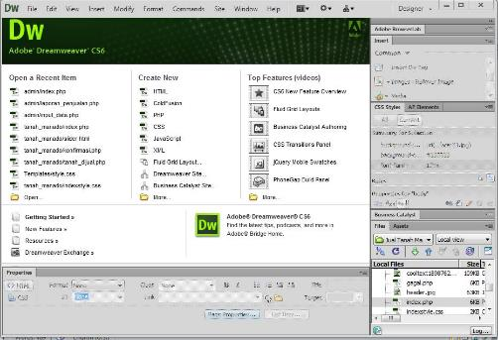
Dreamweaver memiliki fitur browser yang terintegrasi untuk melihat halaman web yang dikembangkan di jendela pratinjau program sendiri agar konten memungkinkan untuk terbuka di web browser yang telah terinstall. Aplikasi ini menyediakan transfer dan fitur sinkronisasi, kemampuan untuk mencari dan mengganti baris teks atau kode untuk mencari kata atau kalimat biasa di seluruh situs, dan templating feature yang memungkinkan untuk berbagi satu sumber kode atau memperbarui tata letak di seluruh situs tanpa server side includes atau scripting.
Gambar 2.1 Tampilan awal Adobe Dreamweaver CS6
Dreamweaver dapat menggunakan ekstensi dari pihak ketiga untuk memperpanjang fungsionalitas inti dari aplikasi, yang setiap pengembang web bisa menulis (sebagian besar dalam HTML dan JavaScript). Dreamweaver didukung oleh komunitas besar pengembang ekstensi yang membuat ekstensi yang tersedia (baik komersial maupun yang gratis) untuk pengembangan web dari efek rollover sederhana sampai full-featured shopping cart.
Terdapat beberapa macam tipe file untuk format halaman web yang dapat anda pilih seperti:
- HTML (Hypertext Markup Language), merupakan dasar untuk pembuatan desain web. File HTML berisi instruksi tertentu yang dapat memberikan suatu format dokumen yang akan ditampilkan pada World Wide Web.
- ColdFusion, merupakan bahasa scripting yang digunakan Adobe ColdFusion, BlueDragon, dan sebagainya untuk scripting server-side.
- PHP (Hypertext Preprocessor) adalah sebuah bahasa pemrograman yang umumnya dipakai untuk scripting serverside. PHP biasanya terpasang pada HTML. Dengan bahasa pemograman ini dapat dibuat suatu website yang dinamis.
- CSS (Cascading Style Sheet) adalah bahasa stylesheet yang digunakan untuk mengatur tampilan halaman web dan ditulis dengan HTML atau XHTML. Selain itu dapat juga digunakan untuk semua jenis dokumen XML, ternasuk SVG dan XUL.
- JavaScript adalah bahasa scripting yang mempunyai kesamaan dengan penggunaan sintaks bahasa pemograman C. Script ini umum digunakan untuk pengembangan web client-side.
- XML, lengkapnya adalah Extensible Markup Language, menggunakan markup tags seperti halnya HTML, namun penggunaannya tidak terbatas pada halaman web saja.
- Dreamweaver Site berfungsi untuk membuat website baru dengan Program Dreamweaver. Bagian paling kanan adalah Top Features (videos), digunakan untuk membuka beberapa fitur yang telah disediakan melalui internet

    - XAMPP
XAMPP ialah perangkat lunak bebas yang mendukung banyak sistem operasi, merupakan campuran dari beberapa program. Yang mempunyai fungsi sebagai server yang berdiri sendiri (localhost), yang terdiri dari program MySQL database, Apache HTTP Server, dan penerjemah ditulis dalam bahasa pemrograman PHP dan Perl.
Nama XAMPP merupakan singkatan dari X (empat sistem operasi), Apache, MySQL, PHP dan Perl. Program ini tersedia di bawah GNU General Public License dan bebas, adalah mudah untuk menggunakan web server yang dapat melayani tampilan halaman web yang dinamis.
XAMPP adalah singkatan yang setiap huruf adalah :
- X : Program ini dapat dijalankan di banyak sistem operasi, seperti Windows, Linux, Mac OS, dan Solaris.
- A : Apache, server aplikasi Web. Apache tugas utama adalah untuk menghasilkan halaman web yang benar kepada pengguna terhadap kode PHP yang sudah dituliskan oleh pembuat halaman web. jika perlu kode PHP juga berdasarkan yang tertulis, dapat database diakses dulu (misalnya MySQL) untuk mendukung halaman web yang dihasilkan.
- M : MySQL, server aplikasi database. Pertumbuhannya disebut SQL singkatan dari Structured Query Language. SQL merupakan bahasa terstruktur yang difungsikan untuk mengolah database. MySQL dapat digunakan untuk membuat dan mengelola database dan isinya. Bisa juga memanfaatkan MySQL guna untuk menambahkan, mengubah, dan menghapus data dalam database.
- P : PHP, bahasa pemrograman web. Bahasa pemrograman PHP adalah bahasa pemrograman untuk membuat web yang server-side scripting. PHP digunakan untuk membuat halaman web dinamis. Sistem manajemen database yang sering digunakan dengan PHP adalah MySQL. namun PHP juga mendukung Pengelolaan sistem database Oracle, Microsoft Access, Interbase, d-base, PostgreSQL, dan sebagainya.
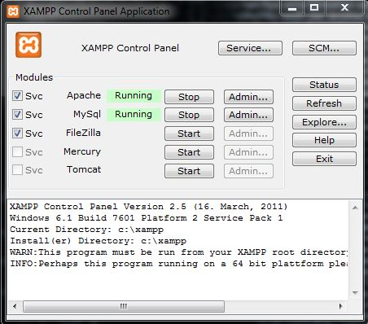
- P : Perl, bahasa pemrograman untuk semua tujuan, pertama kali dikembangkan oleh Larry Wall, mesin Unix. Perl dirilis pertama kali tanggal 18 Desember 1987 yang ditandai dengan keluarnya Perl 1. Pada versi-versi selanjutnya, Perl juga tersedia untuk berbagai sistem operasi Unix (SunOS, Linux, BSD, HP-UX), juga tersedia untuk sistem operasi seperti DOS, Windows, PowerPC, BeOS, VMS, EBCDIC, dan PocketPC.
Gambar 2.2 Tampilan Control Panel XAMPP

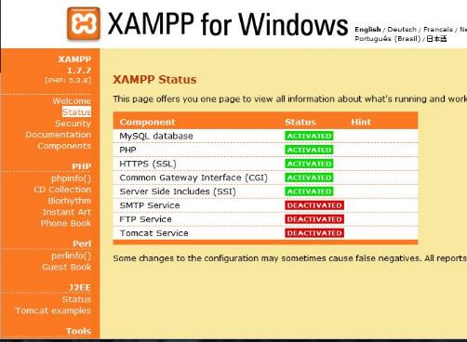

Gambar 2.3 Tampilan Web Server XAMPP

Komponen XAMPP
XAMPP 1.8.3 untuk Windows, Termasuk :
- Apache 2.4.4
- MySQL 6.5.11
- PHP 5.5.0
- phpMyAdmin 4.0.4
- FileZilla FTP Server 0.9.41
- Tomcat 7.0.41 (with mod_proxy_ajp as connector)
- Strawberry Perl 5.16.3.1 Portabel
- XAMPP Control Panel 3.2.1 (dari hackattack142)

    - Adobe Photoshop

Adobe Photoshop, atau biasa disebut Photoshop, adalah perangkat lunak editor citra buatan Adobe Systems yang dikhususkan untuk pengeditan foto/gambar dan pembuatan efek. Perangkat lunak ini banyak digunakan oleh fotografer digital dan perusahaan iklan sehingga dianggap sebagai pemimpin pasar (market leader) untuk perangkat lunak pengolah gambar/foto, dan, bersama Adobe Acrobat, dianggap sebagai produk terbaik yang pernah diproduksi oleh Adobe Systems. Versi kedelapan aplikasi ini disebut dengan nama Photoshop CS (Creative Suite), versi sembilan disebut Adobe Photoshop CS2, versi sepuluh disebut Adobe Photoshop CS3 , versi kesebelas adalah Adobe Photoshop CS4 , versi keduabelas adalah Adobe Photoshop CS5 , dan versi terbaru adalah Adobe Photoshop CC.

Photoshop tersedia untuk Microsoft Windows, Mac OS X, dan Mac OS; versi 9 ke atas juga dapat digunakan oleh sistem operasi lain seperti Linux dengan bantuan perangkat lunak tertentu seperti CrossOver.

Pada tahun 1987, Thomas Knoll, mahasiswa PhD di Universitas Michigan, mulai menulis sebuah program pada Macintosh Plus-nya untuk menampilkan gambar grayscale pada layar monokrom. Program ini, yang disebut Display, menarik perhatian saudaranya John Knoll, seorang karyawan di Industrial Light & Magic, yang merekomendasikan Thomas agar mengubah programnya menjadi program penyunting gambar penuh. Thomas mengambil enam bulan istirahat dari studi pada tahun 1988 untuk berkolaborasi dengan saudaranya pada program itu, yang telah diubah namanya menjadi ImagePro. Setelah tahun itu, Thomas mengubah nama programnya menjadi Photoshop dan bekerja dalam jangka pendek dengan produsen scanner Barneyscan untuk mendistribusikan salinan dari program tersebut dengan slide scanner; "total sekitar 200 salinan Photoshop telah dikirimkan" dengan cara ini.

Selama waktu itu, John bepergian ke Silicon Valley di California dan memberikan demonstrasi program itu kepada insinyur di Apple Computer Inc. dan Russell Brown, direktur seni di Adobe. Kedua demonstrasi itu berhasil, dan Adobe memutuskan untuk membeli lisensi untuk mendistribusikan pada bulan September 1988. Sementara John bekerja pada plug-in di California, Thomas tetap di Ann Arbor untuk menulis kode program. Photoshop 1.0 dirilis pada 1990 khusus untuk Macintosh.

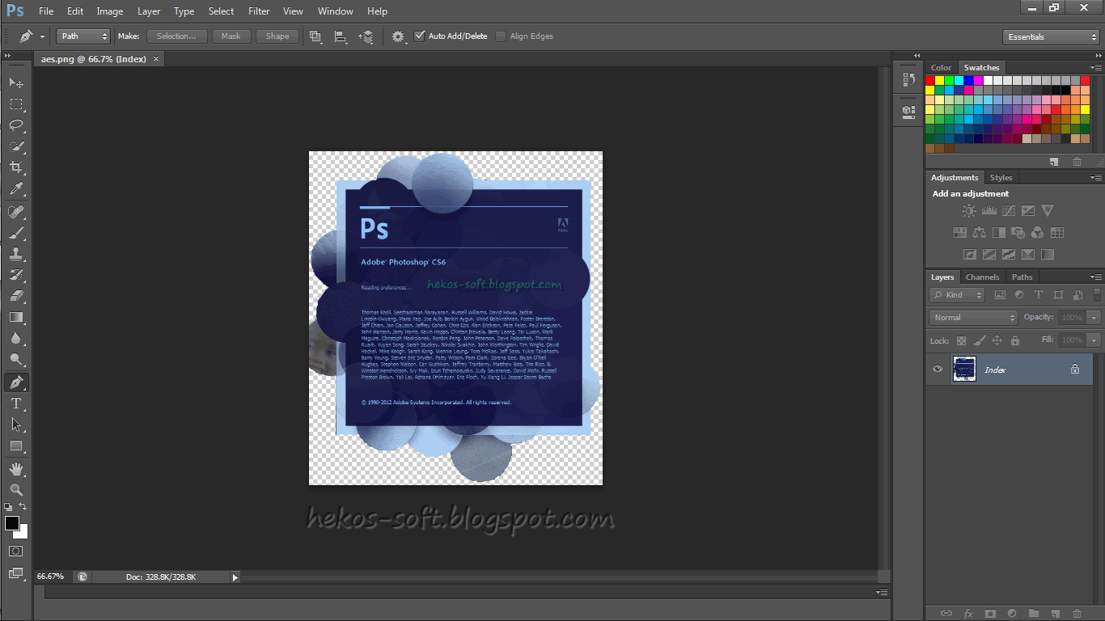
Gambar 2.4 Tampilan Aplikasi Adobe Photoshop CS6

    - VideoPad Video Editor
VideoPad Video Editor (atau VideoPad) adalah aplikasi video editing yang dikembangkan oleh NCH Software untuk rumah dan pasar profesional. Perangkat lunak ini dilengkapi dengan VirtualDub plug-in yang bekerja dengan perangkat lunak.
VideoPad adalah aplikasi video editing yang dikembangkan oleh Software NCH untuk rumah dan pasar profesional. VideoPad adalah bagian dari suite yang terintegrasi dengan perangkat lunak lain yang dibuat oleh NCH Software.
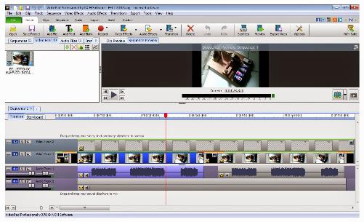
VideoPad menggunakan dua layar: pertama untuk review awal video dipilih dan potongan audio dan yang kedua untuk meninjau seluruh trek. Aplikasi ini mendukung beberapa efek video, termasuk yang melibatkan cahaya, warna, transisi, dan teks. VideoPad mendukung sering digunakan format file termasuk Audio Video Interleave (AVI), Windows Media Video (WMV), 3GP , dan DivX .

Gambar 2.5 Tampilan Aplikasi VideoPad Video Editor

  - Flowchart
Flowchart adalah bagan-bagan yang mempunyai arus menggambarkan langkah-langkah suatu masalah. Flowchart merupakan cara penyajian dari suatu algoritma. (Ladjamudin, 2005)
Menurut (Ladjamudin, 2005) ada 2 macam Flowchart yang menggambarkan proses dengan kompute, yaitu :

- System Flowchart
Bagan yang memperlihatkan urutan proses dalam sistem dengan menunjukkan alat media input, output, serta jenis media penyimpanan dalam proses pengolahan data.
- Program Flowchart
Bagan yang memperlihatkan instruksi yang digambarkan dengan simbol tertentu untuk memecahkan masalah dalam suatu program.

    - Kaidah-Kaidah Pembuatan Flowchart
Dalam pembuatan flowchart tidak ada rumus atau kaidah yang bersifat mutlak. Karena flowchart merupakan gambaran hasil pemikiran dalam menganalisa suatu masalah dengan komputer, sehingga flowchart yang dihasilkan bervariasi antara satu pemrogram dengan pemrogram lannya. Namun secara garis besarnya, setiap pengolahan selalu terdiri dari 3 (tiga) bagian utama. Yaitu Input, Process, Output.
INPUT
PROCESS
OUTPUT

Gambar 2.6 Pengolahan Sistem Informasi

Untuk pengolahan data dengan komputer dapat dirangkum urutan dasar untuk pemecahan suatu masalah, yaitu :

  - START
Berisi instruksi untuk persiapan peralatan yang diperlukan sebelum menangani pemecahan masalah.
  - READ/SCAN/CIN
Berisi instruksi untuk membaca data dari suatu peralatan input.
  - PROCESS
Berisi kegiatan yang berkaitan dengan pemecahan masalah sesuai dengan data yang dibaca.
  - PRINT/WRITE/PRINTF/COUT
Berisi instruksi untuk merekam hasil kegiatan ke peralatan output.
  - END/STOP
Mengakhiri kegiatan pengolahan.

Flowchart berfungsi sebagai :
- Untuk memudahkan perancangan alur urutan logika suatu program
- Memudahkan pelacakkan sumber kesalahan program
- Untuk menerangkan logika program
- Menolong analisis dan programmer untuk memecahkan masalah kedalam segmen-segmen yang lebih kecil
- Menolong dalam menganalisis alternatif-alternatif lain dalam pengoperasian.

Berikut ini merupakan simbol-simbol yang digunakan untuk menggambarkan diagram alir (flowchart) :

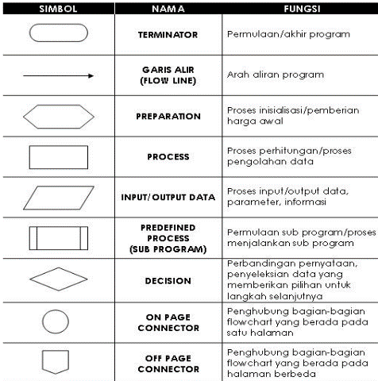
Tabel 2.1 Elemen dasar Flowchart

  - DFD (Data Flow Diagram)
DFD (Data Flow Diagram) merupakan model dari sistem untuk menggambarkan pembagian sistem ke modul yang lebih kecil. Salah satu keuntungan menggunakan DFD adalah memudahkan pemakai atau user yang kurang menguasai komputer untuk mengerti sistem yang akan dikerjakan. DFD terdiri dari 3 bagian yaitu, (Ladjamudin, 2005):

- Diagram Konteks
Merupakan diagram yang terdiri dari suatu proses dan menggambarkan ruang lingkup suatu sistem. Diagram konteks merupakan level tertinggi dari DFD yang menggambarkan seluruh input ke sistem ataupun outuput ke sistem. Ia akan memberi gambaran tentang keseluruhan sistem. Sistem dibatasi oleh boundary (dapat digambarkan dengan garis putus). Dalam diagram konteks harus ada satu proses, tidak boleh ada store dalam diagram konteks.
- Diagram Nol/Zero (Overview Diagram)
Diagram yang menggambarkan proses dan DFD. Diagram Nol memberiikan pandangan secara keseluruhan mengenai sistem yang ditangani, mengenai fungsi-fungsi utama atau proses ada aliran data dan eksternal entity.
- Diagram Rinci (Level Diagram)
Diagram yang menguraikan proses apa yang ada dalam diagram zero atau diagram level di atasnya.

    - Tujuan Pembuatan DFD
- Memberikan indikasi mengenai bagaimana data ditransformasi pada saat data bergerak melalui sistem.
- Menggambarkan fungsi-fungsi (dan sub fungsi) yang mentrasformasi aliran data.

    - Fungsi atau Manfaat Pembuatan DFD
Data Flow Diagram (DFD) adalah alat pembuatan model yang memungkinkan profesional sistem untuk menggambarkan sistem sebagai suatu jaringan proses fungsional yang dihubungkan satu sama lain dengan alur data, baik secara manual maupun komputerisasi.
DFD ini adalah salah satu alat pembuatan model yang sering digunakan,khususnya bila fungsi-fungsi sistem merupakan bagian yang lebih penting dan kompleks dari pada data yang dimanipulasi oleh sistem.Dengan kata lain, DFD adalah alat pembuatan model yang memberikan penekanan hanya pada fungsi sistem.

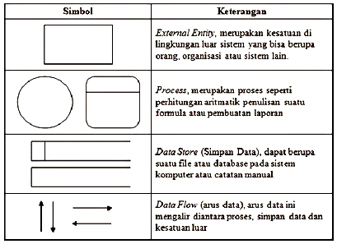
Tabel 2.2 Simbol DFD (Data Flow Diagram)

    - Kamus Data
Kamus data berfungsi membantu pelaku sistem untuk mengartikan aplikasi secara detail dan mengorganisasi semua elemen dat yang digunakan sistem secara persis sehingga pemakai dan penganalisa sistem mempunya dasar pengertian yang sama tentang masukan, keluaran penyimpanan, dan proses (Ladjamudin, 2005).

  - ERD (Entity Relationship Diagram)
ERD adalah suatu model jaringan yang menggunakan susunan data yang disimpan dalam sistem secara abstrak. Jadi, jelaslah bahwa ERD ini berbeda dengan DFD yang merupakan suatu model jaringan fungsi yang akan dilaksanakan oleh sistem. Sedangkan ERD merupakan model jaringan data yang menekankan pada struktur-struktur dan relationship data.

Tabel 2.3 Simbol ERD (Entuty Relationship Diagram)
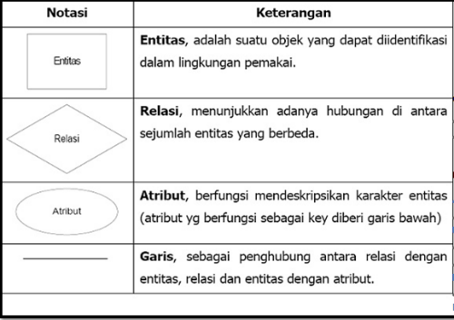
Penjelasan Entity yaitu :
- Entity adalah obyek yang dapat dibedakan dalam dunia nyata
- Entity set adalah kumpulan dari entity yang sejenis
- Entity set dapat berupa :
  - Obyek secara fisik : Rumah, Kendaraan, Peralatan
  - Obyek secara konsep : Pekerjaan , Perusahaan, Rencana

Penjelasan Relationship yaitu :
- Relationship adalah hubungan yang terjadi antara satu atau lebih entity.
- Relationship set adalah kumpulan relationship yang sejenis.

Penjelasan Atribut yaitu :
- Atribut adalah karakteristik dari entity atau relationship, yang menyediakan penjelasan detail tentang entity atau relationship tersebut.
- Nilai Atribut merupakan suatu data aktual atau informasi yang disimpan pada suatu atribut di dalam suatu entity atau relationship.

  - Waterfall
Dalam pengembanganya Sistem Informasi menggunakan pemodelan waterfall atau air terjun (waterfall). Karena kebutuhan akan sistem informasi sudah pasti atau jelas kebutuhannya, sehingga digunakan model waterfall agar sistem dapat dapat diselesaikan dengan standar waktu yang jelas/pasti dan kebutuhan informasi yang sesuai dengan user.

Salah satu metode perancangan sebuah sistem adalah model waterfall. Menurut Ian Sommerville (2003 :23) Model waterfall adalah proses pegembangan perangkat lunak dengan tahap-tahap utama dari model ini memetakan kegiatan- kegiatan pengembangan dasar yaitu :

- Analisis dan definisi persyaratan. Pelayanan, batasan dan tujuan sistem ditentukan melalui konsultasi dengan pengguna sistem. Persyaratan ini kemudian didefinisikan secara rinci dan berfungsi sebagai spesifikasi sistem.

- Perancangan sistem perangkat lunak. Proses perancangan sistem membagi persyaratan dalam sistem perangkat keras atau perangkat lunak. Kegiatan ini menentukan arsitektur sistem secara keseluruhan. Perancangan perangkat lunak melibatkan identifiaksi dan deskripsi abstraksi sistem perangkat lunak yang mendasar dan hubungan-hubungannya.
- Implementasi dan pengujian unit. Pada tahap ini , perancangan perangkat lunak direalisasikan sebagai serangkaian program atau unit program. Pengujian unit melibatkan verifikasi bahwa setiap unit telah memenuhi spesifikasinya.

- Integrasi dan pengujian sistem. Unit program atau program individual diintergrasikan dan diuji sebagai sistem yang lengkap untuk menjamin bahwa persyaratan sistem telah dipenuhi. Setelah pengujian sistem, perangkat lunak dikirim kepada pelanggan.

- Operasi dan pemeliharaan. Ini merupakan suatu fase siklus hidup yang paling lama. Sistem diistal dan dipakai. Pemeliharaan mencakup koreksi dari berbagai error yang tidak ditemukan pada tahap-tahap terdahulu, perbaikan atas implementasi unit sistem dan pengembangan pelayanan sistem, sementara persyaratan-persyaratan baru ditambahkan.
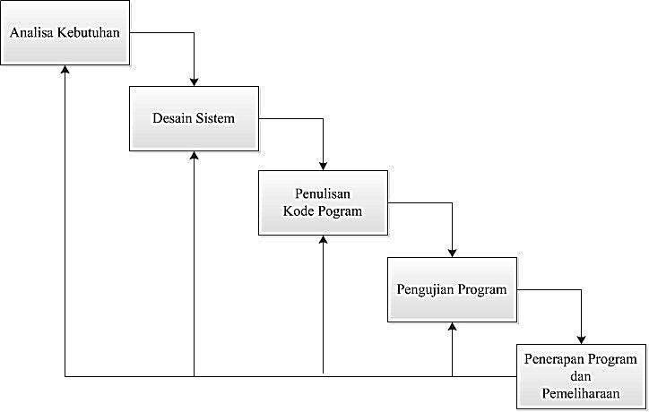

Gambar 2.7 Model Waterfall
Sumber : Ian Sommerville (2003:24)

